За тридевять земель, в тридесятом государстве жил-был царь с царицею; детей у них не было. Поехал царь по чужим землям, по дальним сторонам; долгое время домой не бывал; на ту пору родила ему царица сына, Ивана-царевича, а царь про то и не ведает.Стал он держать путь в свое государство, стал подъезжать к своей земле, а день-то был жаркий-жаркий, солнце так и пекло! И напала на него жажда великая; что ни дать, только бы воды испить! Осмотрелся кругом и видит невдалеке большое озеро; подъехал к озеру, слез с коня, прилег на брюхо и давай глотать студеную воду. Пьет и не чует беды; а царь морской ухватил его за бороду.— Пусти! — просит царь.— Не пущу, не смей пить без моего ведома!
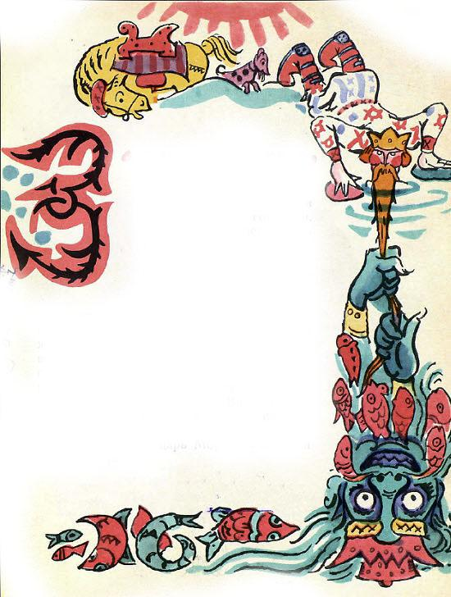
— Какой хочешь возьми откуп — только отпусти!— Давай то, чего дома не знаешь.Царь подумал-подумал — чего он дома не знает? Кажись, все знает, все ему ведомо, — и согласился. Попробовал — бороду никто не держит; встал с земли, сел на коня и поехал восвояси.Вот приезжает домой, царица встречает его с царевичем, такая радостная; а он как узнал про свое милое детище, так и залился горькими слезами. Рассказал царице, как и что с ним было, поплакали вместе, да ведь делать-то нечего, слезами дела не поправишь.
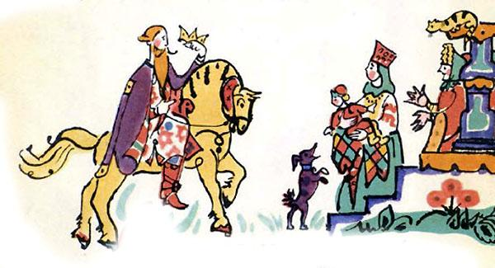
Стали они жить по-старому; а царевич растет себе да растет, словно тесто на опаре — не по дням, а по часам, и вырос большой.«Сколько ни держать при себе, — думает царь, — а отдавать надобно: дело неминучее!»Взял Ивана-царевича за руку, привел прямо к озеру.— Поищи здесь, — говорит, — мой перстень; я ненароком вчера обронил.
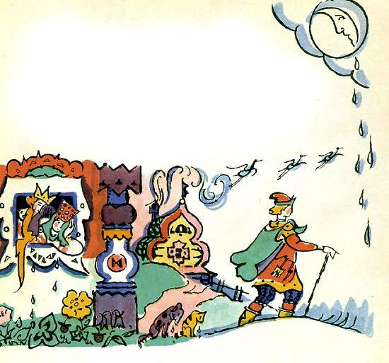
Оставил одного царевича, а сам повернул домой.Стал царевич искать перстень, идет по берегу, и попадается ему навстречу старушка.— Куда идешь, Иван-царевич?— Отвяжись, не докучай, старая ведьма! И без тебя досадно.— Ну, оставайся с Богом!И пошла старушка в сторону. А Иван-царевич пораздумался: «За что обругал я старуху? Дай ворочу ее; старые люди хитры и догадливы! Авось что и доброе скажет».И стал ворочать старушку:— Воротись, бабушка, да прости мое слово глупое! Ведь я с досады вымолвил: заставил меня отец перстня искать, хожу-высматриваю, а перстня нет как нет!— Не за перстнем ты здесь; отдал тебя отец морскому царю: выйдет морской царь и возьмет тебя с собою в подводное царство.Горько заплакал царевич.— Не тужи, Иван-царевич! Будет и на твоей улице праздник; только слушайся меня, старухи. Спрячься вон за тот куст смородины и притаись тихохонько. Прилетят сюда двенадцать голубиц — всё красных девиц, а вслед за ними и тринадцатая; станут в озере купаться; а ты тем временем унеси у последней сорочку и до тех пор не отдавай, пока не подарит она тебе своего колечка. Если не сумеешь этого сделать, ты погиб навеки: у морского царя кругом всего дворца стоит частокол высокий, на целые на десять верст, и на каждой спице по голове воткнуто; только одна порожняя, не угоди на нее попасть!Иван-царевич поблагодарил старушку, спрятался за смородиновый куст и ждет поры-времени.
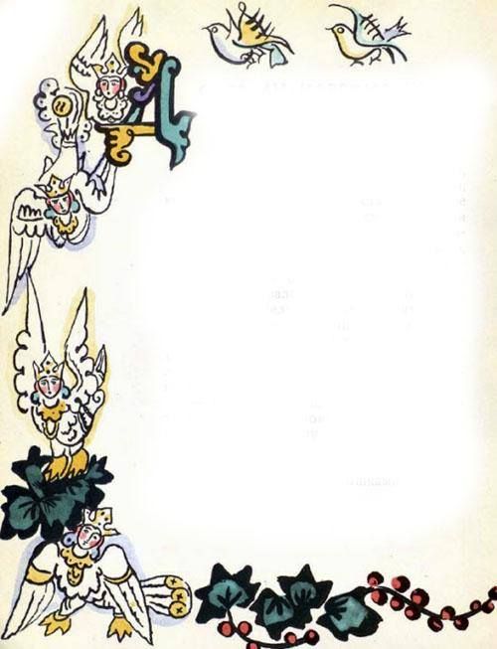
Вдруг прилетают двенадцать голубиц; ударились о сыру землю и обернулись красными девицами, все до единой красоты несказанныя: ни вздумать, ни взгадать, ни пером написать! Поскидали платья и пустились в озеро: играют, плещутся, смеются, песни поют. Вслед за ними прилетела и тринадцатая голубица; ударилась о сыру землю, обернулась красной девицей, сбросила с белого тела сорочку и пошла купаться; и была она всех пригожее, всех красивее!Долго Иван-царевич не мог отвести очей своих, долго на нее заглядывался, да припомнил, что говорила ему старуха, подкрался тихонько и унес сорочку.Вышла из воды красная девица, хватилась — нет сорочки, унес кто-то; бросились все искать, искали, искали — не видать нигде.
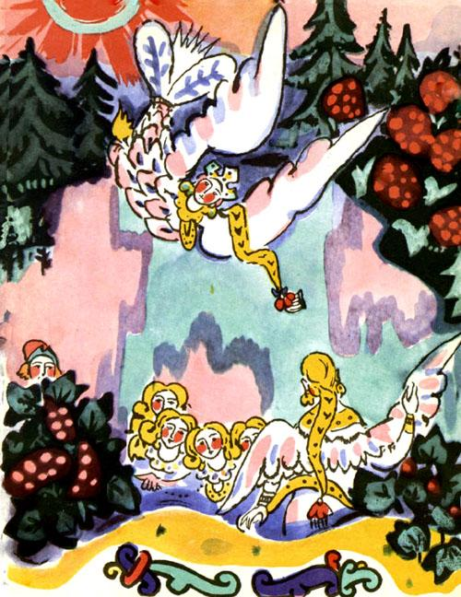
— Не ищите, милые сестрицы! Полетайте домой, я сама виновата — недосмотрела, сама и отвечать буду.Сестрицы — красные девицы ударились о сыру землю, сделались голýбками, взмахнули крыльями и полетели прочь. Осталась одна девица, осмотрелась кругом и промолвила:— Кто бы ни был таков, у кого моя сорочка, выходи сюда; коли старый человек — будешь мне родной батюшка, коли средних лет — будешь братец любимый, коли ровня мне — будешь милый друг!
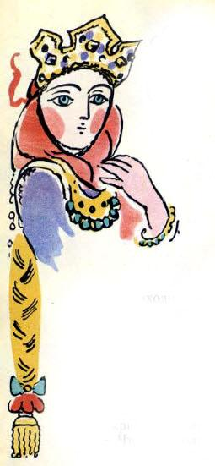
Только сказала последнее слово, показался Иван-царевич. Подала она ему золотое колечко и говорит:— Ах, Иван-царевич! Что давно не приходил? Морской царь на тебя гневается. Вот дорога, что ведет в подводное царство; ступай по ней смело! Там и меня наидешь; ведь я дочь морского царя, Василиса Премудрая.Обернулась Василиса Премудрая голубкою и улетела от царевича. А Иван-царевич отправился в подводное царство; видит: и там свет такой же, как у нас; и там поля, и луга, и рощи зеленые, и солнышко греет. Приходит он к морскому царю. Закричал на него морской царь:
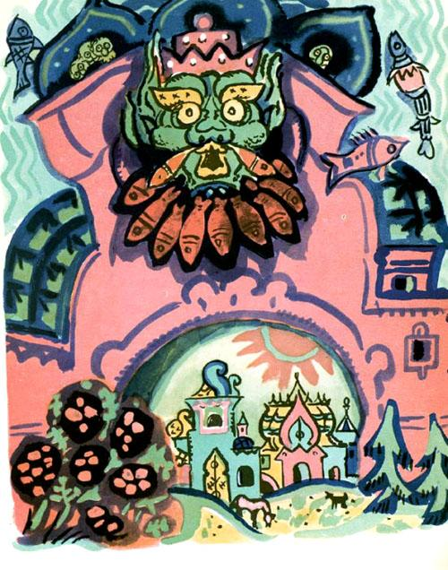
— Что так долго не бывал? За вину твою вот тебе служба: есть у меня пустошь на тридцать верст и в длину и в поперек — одни рвы, буераки да каменьё острое! Чтоб к завтрему было там как ладонь гладко, и была бы рожь посеяна, и выросла б к раннему утру так высока, чтобы в ней галка могла схорониться. Если того не сделаешь — голова твоя с плеч долой!Идет Иван-царевич от морского царя, сам слезами обливается. Увидала его в окно из своего терема высокого Василиса Премудрая и спрашивает:— Здравствуй, Иван-царевич! Что слезами обливаешься?
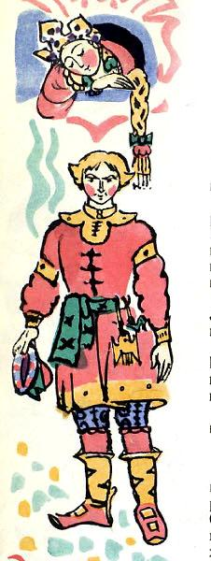
— Как же мне не плакать? — отвечает царевич. — Заставил меня царь морской за одну ночь сровнять рвы, буераки и каменьё острое и засеять рожью, чтоб к утру она выросла и могла в ней галка спрятаться.— Это не беда, беда впереди будет. Ложись с Богом спать; утро вечера мудренее, все будет готово!Лег спать Иван-царевич, а Василиса Премудрая вышла на крылечко и крикнула громким голосом:— Гей вы, слуги мои верные! Ровняйте-ка рвы глубокие, сносите каменьё острое, засевайте рожью колосистою, чтоб к утру поспело.
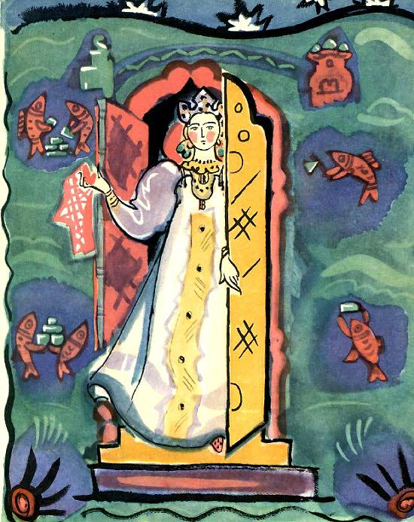
Проснулся на заре Иван-царевич, глянул — все готово; нет ни рвов, ни буераков, стоит поле как ладонь гладкое, и красуется на нем рожь — столь высока, что галка схоронится. Пошел к морскому царю с докладом.— Спасибо тебе, — говорит морской царь, — что сумел службу сослужить. Вот тебе другая работа: есть у меня триста скирдов [кладь сена или хлеба], в каждом скирду по триста копен — все пшеница белоярая; обмолоти мне к завтрему всю пшеницу чисто-начисто, до единого зернышка, а скирдов не ломай и снопов не разбивай. Если не сделаешь — голова твоя с плеч долой!— Слушаю, ваше величество! — сказал Иван-царевич.Опять идет по двору да слезами обливается.
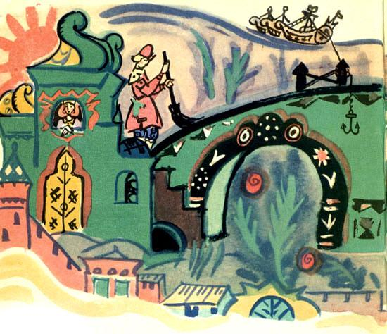
— О чем горько плачешь? — спрашивает его Василиса Премудрая.— Как же мне не плакать? Приказал мне царь морской за одну ночь все скирды обмолотить, зерна не обронить, а скирдов не ломать и снопов не разбивать.— Это не беда, беда впереди будет! Ложись спать; утро вечера мудренее.Царевич лег спать, а Василиса Премудрая вышла на крылечко и закричала громким голосом:— Гей вы, муравьи ползучие! Сколько вас на белом свете ни есть — все ползите сюда и повыберите зерно из батюшкиных скирдов чисто-начисто.
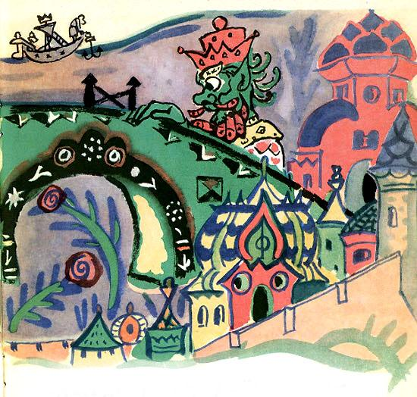
Поутру зовет морской царь Ивана-царевича:— Сослужил ли службу?— Сослужил, ваше величество!— Пойдем, посмотрим.Пришли на гумно — все скирды стоят нетронуты, пришли в житницы — все закрома полнехоньки зерном.— Спасибо тебе, брат! — сказал морской царь. — Сделай мне еще церковь из чистого воску, чтоб к рассвету была готова: это будет твоя последняя служба.Опять идет Иван-царевич по двору и слезами умывается.
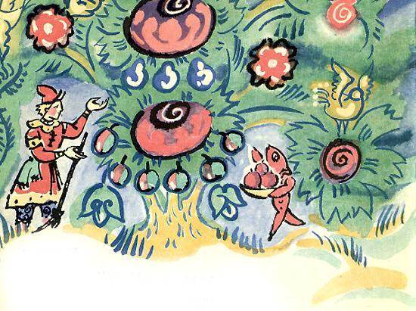
— О чем горько плачешь? — спрашивает его из высокого терема Василиса Премудрая.— Как мне не плакать, доброму мóлодцу? Приказал морской царь за одну ночь сделать церковь из чистого воску.— Ну, это еще не беда, беда впереди будет. Ложись-ка спать; утро вечера мудренее.Царевич улегся спать, а Василиса Премудрая вышла на крылечко и закричала громким голосом:— Гей вы, пчелы работящие! Сколько вас на белом свете ни есть — все летите сюда и слепите из чистого воску церковь Божию, чтоб к утру была готова.Поутру встал Иван-царевич, глянул — стоит церковь из чистого воску, и пошел к морскому царю с докладом.
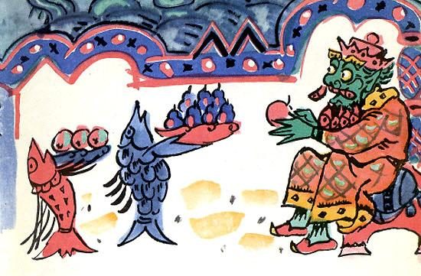
— Спасибо тебе, Иван-царевич! Каких слуг у меня не было, никто не сумел так угодить, как ты. Будь же за то моим наследником, всего царства оберегателем; выбирай себе любую из тринадцати дочерей моих в жены.
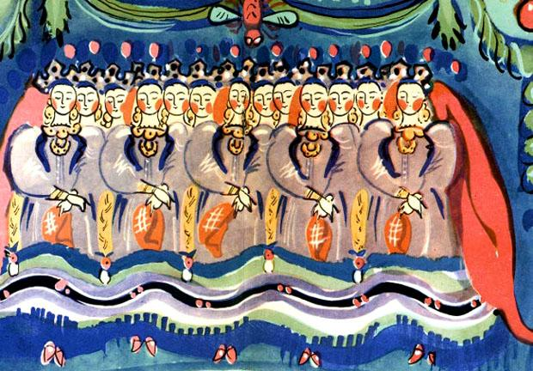
Иван-царевич выбрал Василису Премудрую; тотчас их обвенчали и на радостях пировали целых три дня.Ни много, ни мало прошло времени, стосковался Иван-царевич по своим родителям, захотелось ему на святую Русь.— Что так грустен, Иван-царевич?— Ах, Василиса Премудрая, сгрустнулось по отцу, по матери, захотелось на святую Русь.
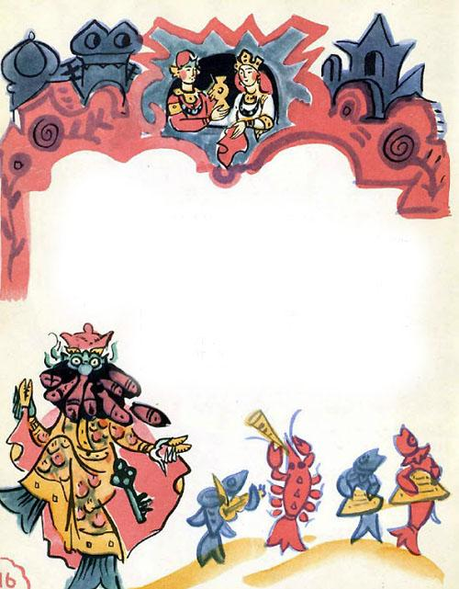
— Вот это беда пришла! Если уйдем мы, будет за нами погоня великая; царь морской разгневается и предаст нас смерти. Надо ухитряться!Плюнула Василиса Премудрая в трех углах, заперла двери в своем тереме и побежала с Иваном-царевичем на святую Русь.
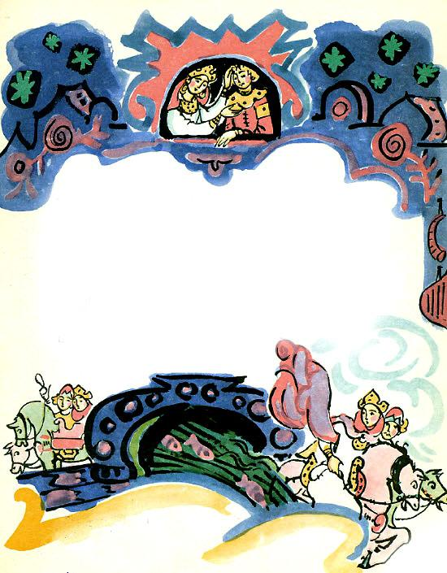
На другой день ранехонько приходят посланные от морского царя — молодых подымать, во дворец к царю звать. Стучатся в двери:— Проснитеся, пробудитеся! Вас батюшка зовет.— Еще рано, мы не выспалися; приходите после! — отвечает одна слюнка.
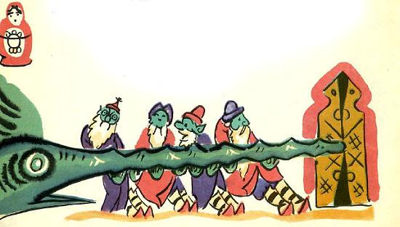
Вот посланные ушли, обождали час-другой и опять стучатся:— Не пора-время спать, пора-время вставать!— Погодите немного; встанем, оденемся! — отвечает вторая слюнка.В третий раз приходят посланные: царь-де морской гневается, зачем так долго они прохлаждаются.— Сейчас будем! — отвечает третья слюнка.Подождали-подождали посланные и давай опять стучаться — нет отклика, нет отзыва! Выломали двери, а в тереме пусто.
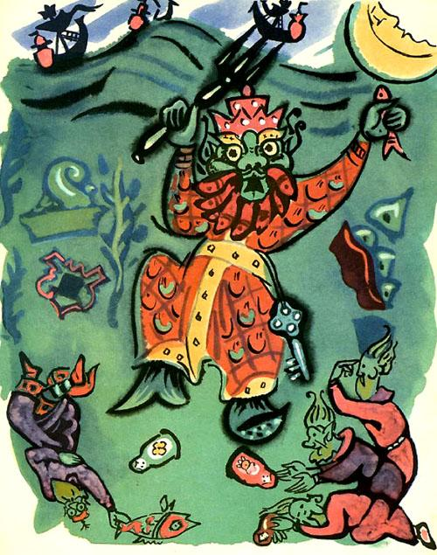
Доложили царю, что молодые убежали; озлобился он и послал за ними погоню великую.А Василиса Премудрая с Иваном-царевичем уже далеко-далеко! Скачут на бóрзых конях без остановки, без роздыху.
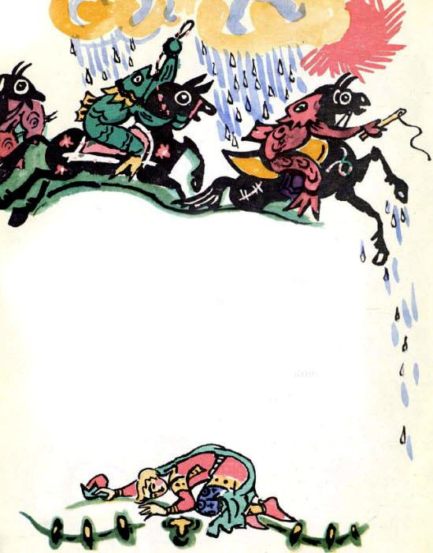
— Ну-ка, Иван-царевич, припади к сырой земле да послушай, нет ли погони от морского царя?Иван-царевич соскочил с коня, припал ухом к сырой земле и говорит:— Слышу я людскую молвь и конский топ!— Это за нами гонят! — сказала Василиса Премудрая и тотчас обратила коней зеленым лугом, Ивана-царевича старым пастухом, а сама сделалась смирною овечкою.Наезжает погоня:— Эй, старичок! Не видал ли ты — не проскакал ли здесь добрый молодец с красной девицей?
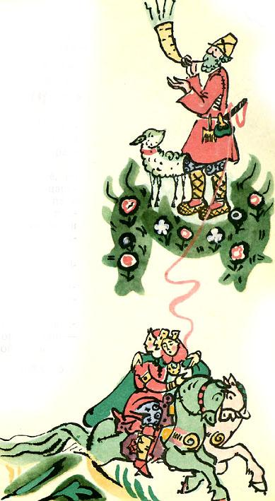
— Нет, люди добрые, не видал, — отвечает Иван-царевич, — сорок лет как пасу на этом месте — ни одна птица мимо не пролетывала, ни один зверь мимо не прорыскивал!Воротилась погоня назад:— Ваше царское величество! Никого в пути не наехали, видели только: пастух овечку пасет.— Что ж не хватали? Ведь это они были! — закричал морской царь и послал новую погоню.А Иван-царевич с Василисою Премудрою давным-давно скачут на борзых конях.— Ну, Иван-царевич, припади к сырой земле да послушай, нет ли погони от морского царя?
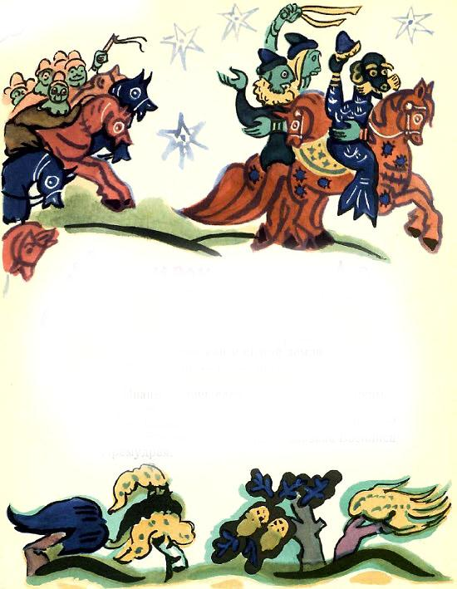
Иван-царевич слез с коня, припал ухом к сырой земле и говорит:— Слышу я людскую молвь и конский топ.— Это за нами гонят! — сказала Василиса Премудрая; сама сделалась церковью, Ивана-царевича обратила стареньким попом, а лошадей деревьями.Наезжает погоня:— Эй, батюшка! Не видал ли ты — не проходил ли здесь пастух с овечкою?
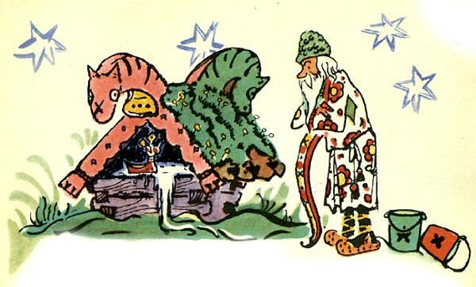
— Нет, люди добрые, не видал; сорок лет тружусь в этой церкве — ни одна птица мимо не пролетывала, ни один зверь мимо не прорыскивал!Повернула погоня назад:— Ваше царское величество! Нигде не нашли пастуха с овечкою; только в пути и видели, что церковь да попа-старика.— Что ж вы церковь не разломали, попа не захватили? Ведь это они самые были! — закричал морской царь и сам поскакал вдогонь за Иваном-царевичем и Василисою Премудрою. А они далеко уехали.
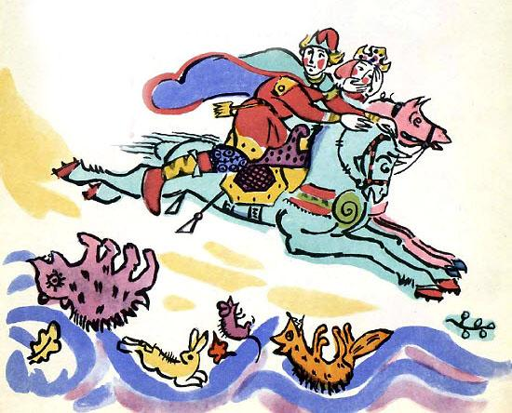
Опять говорит Василиса Премудрая:— Иван-царевич! Припади к сырой земле — не слыхать ли погони?Слез царевич с коня, припал ухом к сырой земле и говорит:— Слышу я людскую молвь и конский топ пуще прежнего.— Это сам царь скачет.
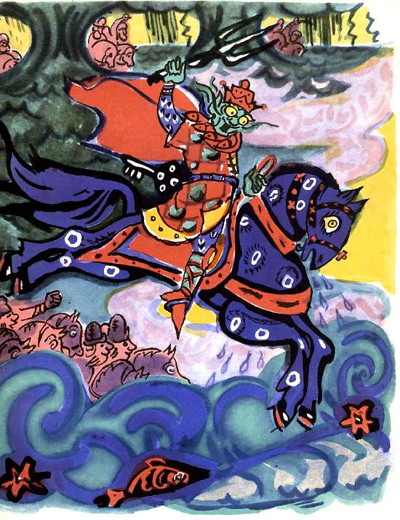
Оборотила Василиса Премудрая коней озером, Ивана-царевича селезнем, а сама сделалась уткою. Прискакал царь морской к озеру, тотчас догадался, кто таковы утка и селезень; ударился о сыру землю и обернулся орлом. Хочет орел убить их до смерти, да не тут-то было: что ни разлетится сверху… вот-вот ударит селезня, а селезень в воду нырнет; вот-вот ударит утку, а утка в воду нырнет! Бился, бился, так ничего и не смог сделать.
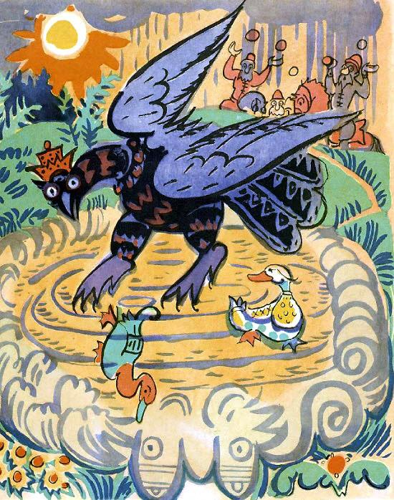
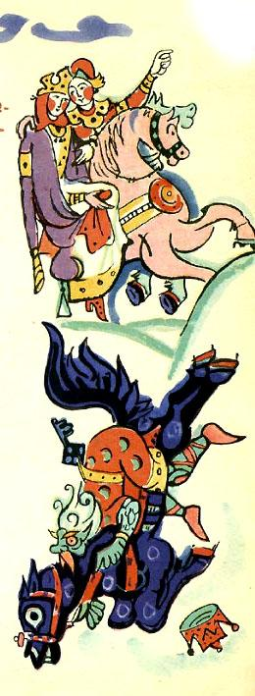Поскакал царь морской в свое подводное царство, а Василиса Премудрая с Иваном-царевичем выждали доброе время и поехали на святую Русь.Долго ли, коротко ли, приехали они в тридесятое царство.— Подожди меня в этом лесочке, — говорит царевич Василисе Премудрой, — я пойду, доложусь наперед отцу, матери.— Ты меня забудешь, Иван-царевич!— Нет, не забуду.— Нет, Иван-царевич, не говори, позабудешь! Вспомни обо мне хоть тогда, как станут два голубка в окна биться!Пришел Иван-царевич во дворец; увидали его родители, бросились ему на шею и стали целовать-миловать его; на радостях позабыл Иван-царевич про Василису Премудрую.Живет день и другой с отцом, с матерью, а на третий задумал свататься на какой-то королевне.Василиса Премудрая пошла в город и нанялась к просвирне [женщина при церкви, которая пекла просвиры — хлебцы особой формы.] в работницы. Стали просвиры готовить; она взяла два кусочка теста, слепила пару голубков и посадила в печь.— Разгадай, хозяюшка, что будет из этих голубков?— А что будет? Съедим их — вот и все!— Нет, не угадала!Открыла Василиса Премудрая печь, отворила окно — и в ту ж минуту голуби встрепенулися, полетели прямо во дворец и начали биться в окна; сколько прислуга царская ни старалась, ничем не могла отогнать их прочь.Тут только Иван-царевич вспомнил про Василису Премудрую, послал гонцов во все концы расспрашивать да разыскивать и нашел ее у просвирни; взял за руки белые, целовал в уста сахарные, привел к отцу, к матери, и стали все вместе жить да поживать да добра наживать.

